第三题：设计题

- 背景：
随着信息革命的到来，网络通信逐步替代了原始通信（如信件等），满足人们对便捷通信要求的同时，也使得人们对网络通信产生极大的依赖性。故而，每当自然灾害或其他因素导致部分传输链路或交换机突然受损，某些链路因流量迅速增大而造成无法及时通信或丢失重要通讯信息时，就会导致人们错过获得讯息的最佳时机，无法及时对可能发生的紧急状况做出反应 （如汶川地震时）。因此，当这种情况出现时，及时将包由原传输链路切换到备用链路，最大程度避免丢包现象的产生，并在诸多流中首先保障最基本的通信（如e-mail，在线聊天等）的包优先被传输，就成了网络传输需要解决的首要任务之一。

2.问题描述：
a)使用mininet搭建多交换机多主机网络拓扑，当掉某一链路时，floodlight控制台可对交换机下发流表，使包得以从备用链路迅速转发（目前只实现1）
b)使floodlight控制台监控整个网络信息，当某一交换机当掉时，迅速关闭该交换机连接的链路通信，避免丢包
c)使mininet随机当掉某一链路，控制台可对交换机下发流表，使包从其他链路迅速转发，并在必要时丢弃非重要通信（如网络电视等）的包，以保证基本通信

3.解决方案：
a)拓扑结构：
为了贴合实际，我们搭建了中国教育和科研计算机网（CERNET）的拓扑，拓扑图如下所示：
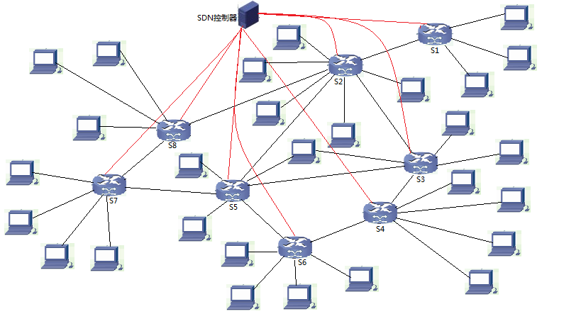
其中s1、s2、s3、s4、s5、s6、s7、s8代表华北地区、西南地区、华中地区、东北地区、西北地区、华南地区、华东北地区、华东南地区的网络中心。

b)操作过程：
1.搭建拓扑：
在mininet的虚拟环境下搭建如上图所示的拓扑：
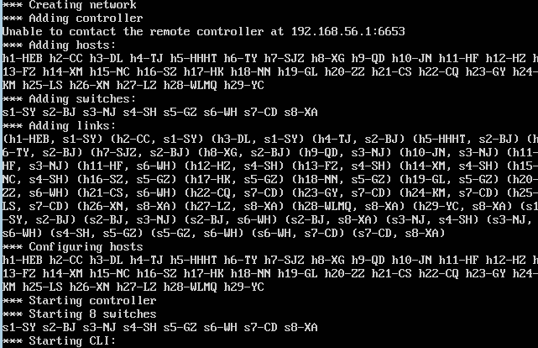
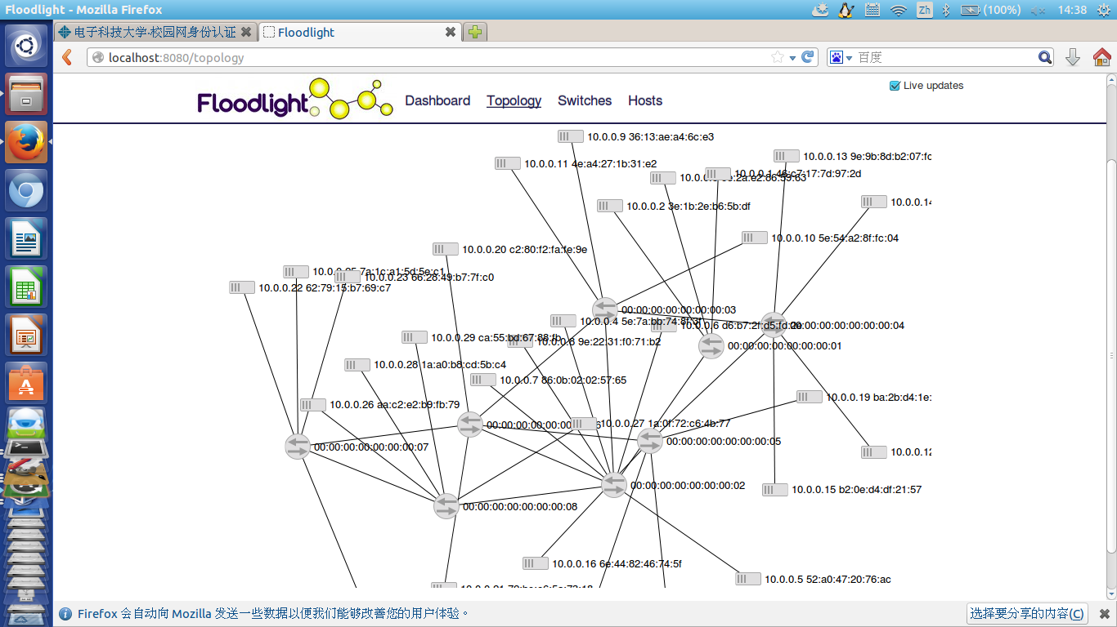

运用ping命令测试所有节点的连通性
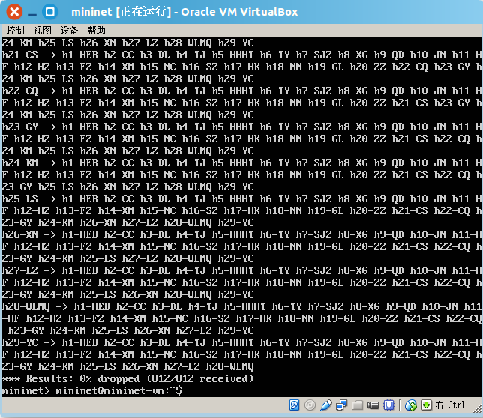
如上图所示，所有的节点之间都能正常通信。

2.断掉链路：
运用link down命令随机down 掉一些链路。
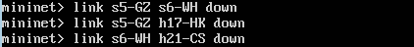
down掉部分链路之后拓扑图：
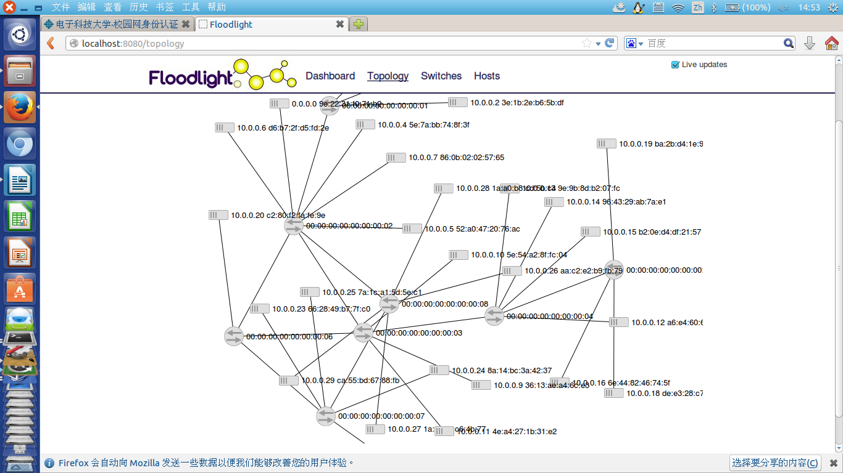
再次用ping命令测试节点连通性
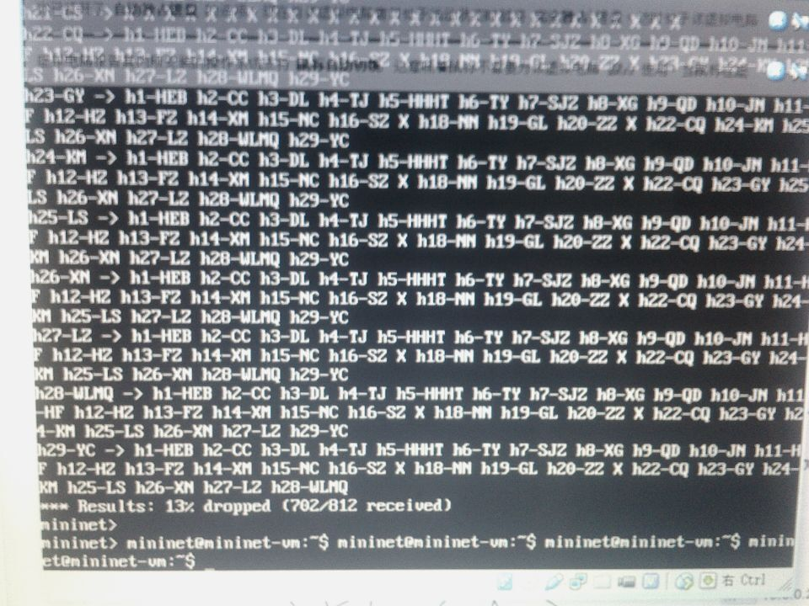
有些主机已经不能ping通

Down掉节点之前S5的流表图：
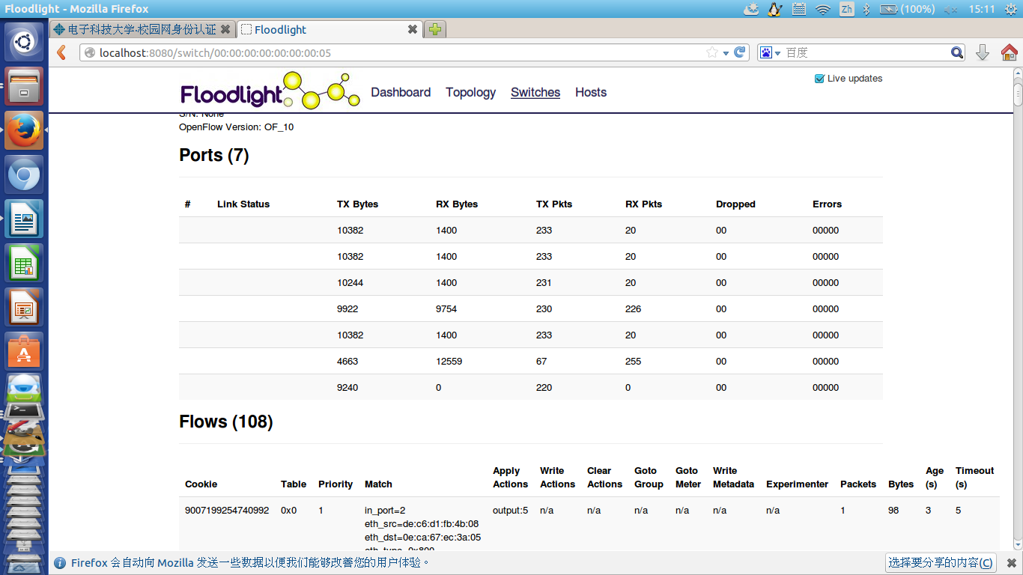
Down掉之后S5的流表图：
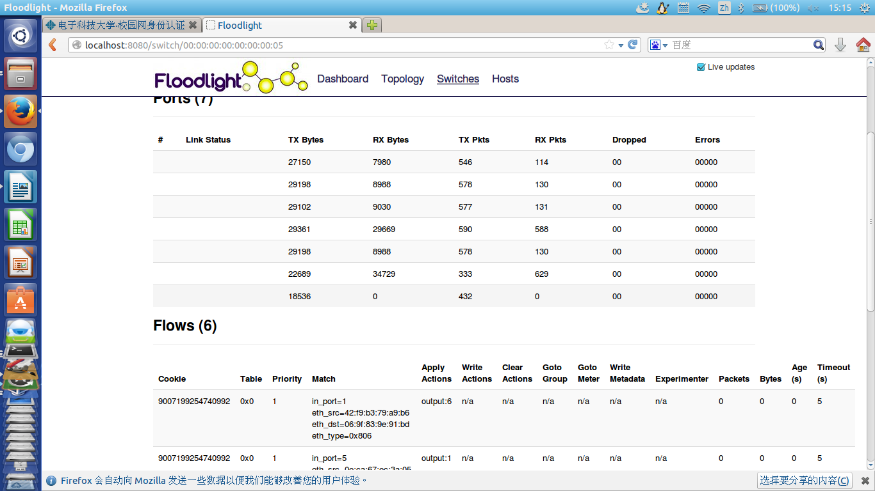
已经down掉链路已经不可用。
3.最优路径：
在down掉链路之后的拓扑中，为了包能尽快的由源节点传递到目的节点，我们需要求出从源节点到目的节点的最优路径。在此我们采用迪杰斯特拉算法来求最优路径。

由于几乎所有的主机都只与一个交换机直连，所以我们只需求与源节点直连的交换机和与目的节点直连的交换机之间的最优路径即可。

首先，为了防止controller自动下发流表，我们需要把Forwarding模块删去。
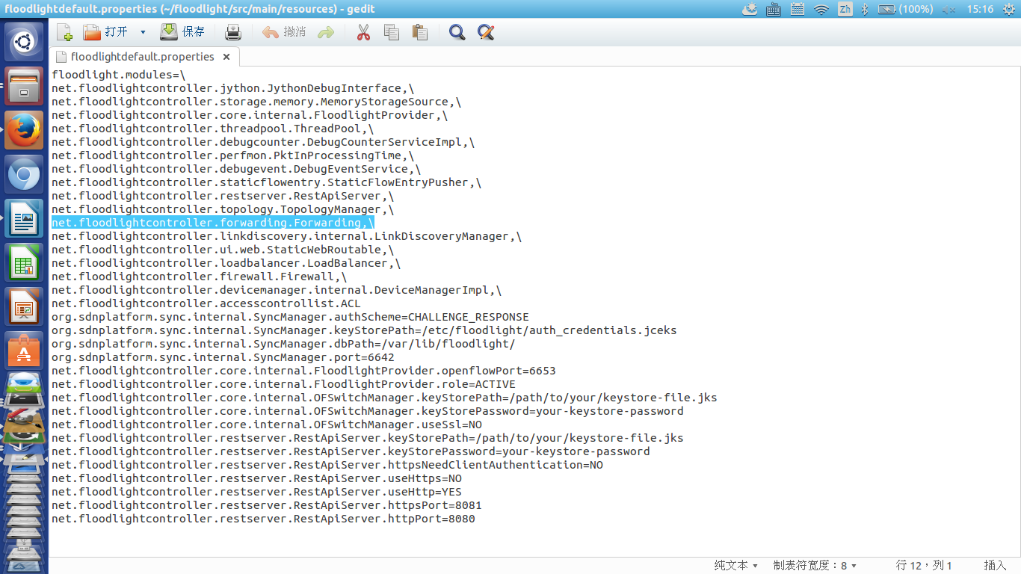
计算最优路径的流程图如下所示：
#数组BandWidth用来储存带宽时延

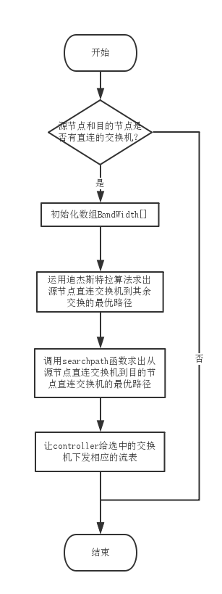

迪杰斯特拉算法：
#bdw[]表示源节点直连交换机到其余交换机的最小带宽时延
#flag[]用来标记交换机是否遍历
#per[]用来记录到其余交换机的最优路径的前一跳
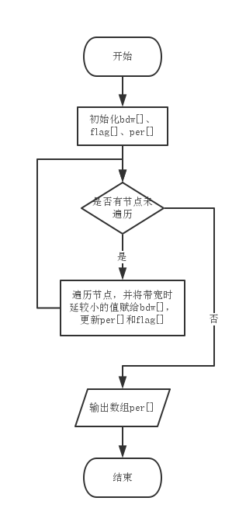

Searchpath函数：
#path[]用来表示从源交换机到目的交换机的路径：
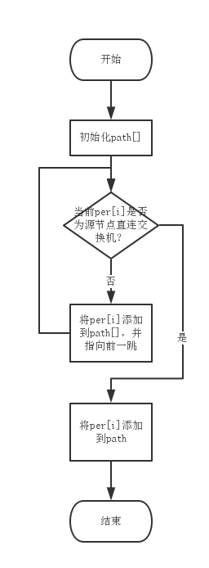

当求出最优路径所要经过的交换机后，我们让controller给这些交换机下发流表，而由于Forwarding模块已经去掉，所以从源节点到目的节点只能走这条固定的路径，可以保证花费的时间最短。
用ping命令测试节点之间的连通性：

图图图图图图

除了源节点和目的节点之外的节点都不能互相ping通，且源节点和目的节点是按照最优路径来传递的包，实验成功。

